Asociación: ……………………
Nº Registro municipal: ……………. CIF: ………………………
Código de cuenta IBAN: ………………………..
Datos de contacto para el ayuntamiento
Persona de contacto a efectos de notificación: ……………………
Domicilio a efectos de notificación: ……………………….
Teléfonos de contacto: Para Ayto.: ……………………………. Público: …………………
Página web …………………………
Correo electrónico ………………………………………..

Dª ……………………………, secretaria de esta asociación,

CERTIFICO
Que en el día de la fecha los datos que a continuación figuran son ciertos:
COMPOSICIÓN DE LA JUNTA DIRECTIVA
Presidenta Dª ………………………….., con DNI ………………………………..
Secretaria Dª ……………………….., con DNI ……………………………….
Tesorera Dª ………………………………, con DNI …………………………..
Esta junta fue aprobada en Asamblea General efectuada en fecha ………………., con una vigencia de …………. años, terminando su mandato el …..de ….. de ……(año). A esta asamblea asistieron……. socias con derecho a voto. Se adjunta fotocopia del acta de dicha convocatoria

CERTIFICO
Nº de socias de la asociación: _____ Nº de socias al corriente de pago: _____
Nº de socias de Alcobendas: _____________ Nº de socios de la asociación: _________
Incremento de socias respecto al año 2022: ___________
Importe de la cuota aprobado para el año 2023: ________€
Seleccione lo que proceda:
Que no se han recibido subvenciones ni ayudas públicas o privadas de otras administraciones o entidades destinadas a la misma finalidad para la que se presenta esta solicitud.

Que las ayudas solicitadas o concedidas por otras Administraciones o entidades para la finalidad para la que se presenta esta solicitud han sido las siguientes:

Organismo concedente | Actividad subvencionada | Importe (€) | Estado

En Alcobendas, ____ de ___________________ de 2023

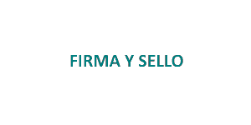 | 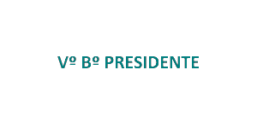
Firma del secretario/a  Sello de la asociación | Vº Bº del Presidente/a

